Кемеровская область - Кузбасс Юргинский городской округ

Управление образованием Администрации города Юрги

Муниципальное бюджетное дошкольное образовательное учреждение

«Детский сад № 21 «Аленький цветочек» г. Юрги

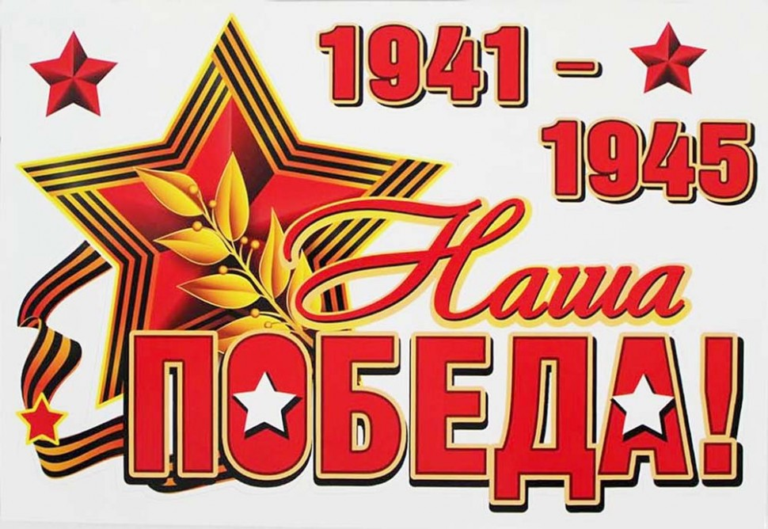

**Методические рекомендации**

**по использованию**

**учебно - методических пособий**

**«Дошкольникам о Великой Отечественной войне»**

**для детей дошкольного возраста**

Юргинский ГО- 2024

**Авторы :** Михнева Марина Николаевна- воспитатель

Узлова Елена Михайловна – воспитатель

Федотова Елена Васильевна- воспитатель

**Место работы** : Муниципальное бюджетное дошкольное образовательное учреждение

«Детский сад № 21 «Аленький цветочек» г. Юрги, Кемеровской области- Кузбасс

**Номинация :** Гражданско – патриотическое воспитание

**Название работы :** Учебно- методическое пособие **– «**Дошкольником о Великой Отечественной

войне»

**Возрастная категория** : дети дошкольного возраста

2

 **Аннотация.**

Методическая рекомендация «Дошкольникам о Великой Отечественной войне» разработана группой педагогов ДОУ и направлена на особенности изложения познавательного материала о Великой Отечественной войне, который может использоваться в различных методах обучения с целью формирования представления о данном историческом событии,  формировании чувства патриотизма у дошкольников. Данная методическая рекомендация была разработана на основе обзора профессиональной литературы и интернет–ресурсов, отражающие теоретические знания и  практический опыт по данной тематике.

Данное методическое пособие можно использовать в различных видах деятельности : в непосредственно-образовательной деятельности, с группой детей. В занятиях по подгруппам, в индивидуальной деятельности и обучении, в самостоятельной деятельности детей.

**3**



**Содержание**

Введение ……………………………………………………….. 5-6

Ожидаемый результат………………………………………….6

Содержание методического пособия………………………….9-12

Заключение……………………………………………………..13

Литература……………………………………………………..

**4**

 **Введение**

*«К патриотизму, - нельзя только призывать,*

*его нужно заботливо воспитывать-*

*воспитывать любовь к Родине,*

*её истории, к родным местам».*

*академик Д. С. Лихачёв.*

С окончания Великой Отечественной войны прошло уже много времени, практически не осталось в живых ветеранов и участников той страшной войны.

Каждое последующее поколение все больше отдаляется во времени от тех ужасных событий.  Как рассказать самым маленьким членам нашего общества о самом страшном событии в истории русского народа – Великой Отечественной войне? Какие найти слова, чтобы передать ужас и страдания русского народа? Как вызвать осознание значимости подвига русского народа и вызвать чувства патриотизма, сострадания и оставаться гордостью для будущих поколений? На эти вопросы поможет ответить данная методическая разработка, адресованная учителям, воспитателям, педагогам, родителям, всем тем, кто работает с дошкольниками, чья деятельность направлена на всестороннее развитие личности ребенка, в том числе на патриотическое воспитание.

Большое место в работе занимает рассмотрение такого страшного события, как Великая Отечественная война, с позиции ребенка-дошкольника, с учетом его возрастных психофизиологических особенностей. Главное внимание обращается на способ подачи материала, чтобы заинтересовать и просветить даже самых маленьких детей, а ни в коем случае не напугать.

Отсюда, и возникла проблема: как помочь подрастающему поколению сформировать у них чувство долга, чувства уважения к славным защитникам нашей Родины, чувство гордости за свой великий народ, благодарности за то, что он подарил нам счастливую жизнь.

Но как это сделать без лишнего назидания, без лишнего пафоса. В своей работе придерживаемся нескольких принципов: «не только к дате », «в коротких фактов и визуальных образов» , «эмоции» и «живые факты и примеры».

В данной методической разработке, пойдет речь о том, как правильно рассказать дошкольникам о войне 1941-1945 годов, чтобы дети знали, помнили и чтили подвиг наших предков и понимали, как тяжело далась победа.

Хорошим подспорьем при ознакомлении детей дошкольного возраста является – ЛЭП бук, дидактические, развивающие игры, альбомы.

При помощи данных пособии педагогом можно построить образовательный процесс, учитывая индивидуальные особенности каждого ребенка, кат же данное пособие может использоваться ребенком в самостоятельной деятельности. 5

**Цель**: познакомить детей, педагогов, воспитателей, родителей с особенностями формирования представления о Великой Отечественной войне у дошкольников.

**Задачи :**

**Образовательные** : формировать элементарные знания детей о событиях, героях, символики ВОВ; расширять представления детей о героическом подвиге в ВОВ.

**Развивающие :** расширять кругозор детей и способность сопереживать другим людям; развивать у детей воображение, наблюдательность, любознательность, стремление узнать больше нового, полезного, интересного;развивать память**,** произвольное внимание.

**Воспитательные :**воспитывать гражданственность, чувство любви к Родине.

*В процессе разработки материалов соблюдены основные принципы:*

а) обогащение детского развития

б)построение образовательной деятельности на основе индивидуальных особенностей ребенка.

в) содействие и сотрудничества детей и взрослых.

г)поддержка инициативы детей в различных видах деятельности

д) сотрудничество с семьей

е) приобщение к социокультурным нормам, традициям семьи

ж)формирование познавательных интересов и познавательных действий ребенка в различных видах деятельности.

*В методической разработке охватывается все 5 образовательных области дошкольного образования ФГОС:* социально- коммуникативное развитие, познавательное развитие, речевое развитие, художественно-эстетическое развитие, физическое развитие.

**Ожидаемый результат.**

У детей будут сформировываться простейшие представления о легендарном прошлом нашей Родины, о военных событиях1941-1945годов, понимания важности победы в ВОВ, уважение к героям и чувство гордости на свой народ.

У родителей будет сформирована активная позиция в нравственно- патриотическом воспитании и образовании своих детей.

У педагогов- осуществление инновационной деятельности, повышение профессионального уровня.

***6***

 **Содержание методической разработки**

В 2020 году отмечалась 75-ая годовщина Великой Победы, важно поразмышлять об условиях формирования у дошкольников предпосылок гражданско-патриотической позиции. Специалисты в области дошкольного образования едины во мнении, что воспитывать в детях чувство патриотизма невозможно в отрыве от  истории. Так, Л. Ф. Островская, рекомендует в работе с дошкольниками придавать особое значение «рождающемуся чувству истории» у маленького ребенка, подчеркивая, что без знания героической истории Отечества невозможно пробудить интерес детей к Родине, заложить начала патриотический чувств.

В своей работе мы хотим отметить , что педагоги вместе с родителями призваны помочь ребенку осознать, что в Великой Отечественной войне солдаты вместе со своим народом сумели победить врага и отстоять свое право жить свободно и независимо. Изучение в свободной форме фактов, связанных с прошлым страны, даёт возможность ребенку сравнить то, что есть с тем, что было и приблизить его к пониманию исторического значения Победы нашего народа во Второй мировой войне.

Единого возрастного критерия  для формирования данного понимания здесь нет. Это зависит от разных факторов: от региона проживания ребенка, от его социального окружения, семейных традиций, посещает ли образовательное учреждение. Многие дети, начиная с 4-5 лет, уже проявляют интерес к этой теме, особенно мальчики, у большинства из которых есть различные игрушки на военную тематику, а  значит, уже в этом возрасте можно начинать рассказывать о ней детям. Лучше не форсировать события и начинать разговор тогда, когда ребенок будет сам проявлять интерес -  задавать вопросы, или играть в войну, или в его рисунках будет прослеживаться военная тематика. **Наличие интереса - вот критерий психологической готовности ребенка к восприятию информации**

Поговорить можно в преддверии праздника 9 Мая, а заодно объяснить, что это за день, что он значит для страны, рассказать о подготовке к параду, об украшении города к празднику. Поскольку ребенок 4-5 лет еще мал, то и объяснять нужно на доступном его пониманию «языке». Мышление в этом возрасте носит наглядно-образный характер, а значит и войну надо сравнивать с доступными пониманию ребенка образами. Например, так: «Ты помнишь, как недавно ты поссорился со своим другом, и вы даже подрались. А бывает так, что целые страны ссорятся и дерутся между собой. Это и называется война. У каждой страны есть запасы оружия, которые они используют для войны: танки, пистолеты, пулеметы. Вы  подрались, а потом помирились. Вот и войны могут заканчиваться так же.

Страны мирятся между собой».

7

Самое главное в рассказах детям о войне – это показать все стороны этого явления: говорить можно не только о том, что война – это плохо и что люди должны бояться войны, но и о причинах, течении и последствиях войны. Если ребёнок будет понимать суть войны, ему будет легче выработать своё отношение к ней и не испытывать при этом страх. Можно поговорить с ребенком почему война так называется -  **Великая Отечественная**. Великой ее назвали потому, что не видел еще мир  такой огромной и  такой разрушительной войны.

 Никогда еще не сталкивалось в сражениях столько солдат, столько самолетов и танков, никогда еще не было разрушено столько городов, убито столько людей. Ужасная была война!

А Отечественной называют ее потому, что защищали в той войне наши солдаты свое отечество, то есть свою родину, то место, где они родились — родные поля, дома, своих близких людей. Защищали свободу родной страны от злых врагов - фашистов. ***А кто такие фашисты?*** Это были злые, жестокие люди. Они решили, что на всей Земле должен остаться только их народ, который они считали самым лучшим. А все другие народы они хотели уничтожить. Там, где проходила армия фашистов, оставались разрушенные города и деревни, сожженные дома, убитые люди. Такой вот страшный враг пришел к нам с войной летней ночью 22 июня 1941 года. У врага был план: быстро, одним ударом сломить нашу родину, дойти до самой Москвы, нашей столицы – самого главного города, и покорить ее, разрушить. Наша мирная страна не хотела покоряться фашистам! Насмерть встали на границе русские солдаты: не пустим! По всей стране мужчины, способные воевать, уходили на фронт, а женщины и дети вставали вместо мужчин к заводским станкам, работали в полях, растили хлеб и строили танки. Весь народ, от самых маленьких ребят до стареньких бабушек и дедушек, решил бороться с врагом!  Но враг все наступал и наступал. Много солдат было у фашистов, много самолетов и танков, много бомб и снарядов. Трудно пришлось нашей армии!

Долго отступали наши солдаты, и только когда за спиной оказалась Москва, столица, сердце нашей родины, всем стало ясно: дальше некуда отступать, Москву нельзя отдать врагу. Ценой страшных, тяжелых боев, ценой своих жизней остановили солдаты фашистские полчища у речки Нары, совсем недалеко от Москвы.

После этой великой битвы медленно, но уже неотвратимо наступали наши солдаты, теснили фашистов, гнали с родной земли, освобождали захваченные города и людей. До самого Берлина, где прятались главные фашисты, гнали захватчиков, и весной 1945 года ворвались, наконец, в этот далекий город и одержали полную, окончательную победу. 8 мая 1945 года побежденные фашисты окончательно сдались, а 9 мая стало великим праздником — Днем Победы. И теперь в этот день вся Россия празднует освобождение страны от захватчиков-фашистов. Это великий день памяти и благодарности: мы благодарим наших дедушек, бабушек, отцов и матерей за то, что в те страшные годы они не струсили,

8

не покорились врагу, отстояли нашу свободу, своими жизнями заплатили за нашу счастливую жизнь и мирное небо. И ты запомни этот день! Подвиг этот никогда не должен быть забыт.

О войне **не следует говорить в неподходящие моменты,** когда ребёнок напуган, взволнован, переживает не самый благоприятный период или когда наступает этап возрастного кризиса.

**В старшем дошкольном возрасте** можно уже более подробно рассказывать о войне: о том, как и где воевали члены его семьи, об их подвигах и наградах, можно читать рассказы о войне для детей, стихотворения, разучивать военные песни. Можно смотреть военные парады в честь Дня Победы, посещать памятные места, музеи. Все это обогатит представления ребенка о войне и приобщит его к знанию истории своего народа. Во время прогулок с ребенком по городу обращайте

внимание на улицы, площади, названные именами героев войны, памятные мемориалы. Расскажите, в чем состоял подвиг героя, память о котором увековечена в названии улицы.

Отведите ребенка к Вечному огню и расскажите, что он всегда горит, напоминая людям о тех, кто погиб на войне. Такие уроки полезны для начального зарождения гражданских и патриотических чувств. Какую бы тему не выбрали педагоги, всем известно, что дети легче понимают и усваивают ее через игры и беседы на наглядно-иллюстративной основе.  С мальчикам можно освоить строевой шаг, показать, как отдавать рапорт высшему по званию, а ползать  «по-пластунски» могут и мальчики и девочки, например, подползти к «раненому солдату», и помочь переместиться в безопасное укрытие.

С дошкольниками можно поговорить о жиз­ни детей в период войны. Помогут наглядные материалы: архивные фото, особенно  из семейных архивов кого-то из родственников, игрушки и игры детей во время войны.  Важно обратить внимание детей на то, что их жизнь сегодня мало сравнима с жизнью детей их возраста того времени. Многие дети остались сиротами, тяжело болели, голодали, выполняли тяжёлую физическую работу, чтобы выжить или помочь взрослым. В раннем возрасте им уже приходилось работать.  Литературные источники помогут рассказать детям о героизме маленьких защитников Родины.

Знакомя малыша с событиями тех лет, можно также рассказать о военных профессиях. Военные занимаются важными для страны делами: управляют боевыми машинами, несут службу на границе, обучают молодых новобранцев военному ремеслу, чтобы в случае войны они могли встать на защиту Родины. Быть военным – так же почетно, как быть учителем, врачом, пожарным, полицейским. К военным специальностям также относятся профессии врача, летчика, моряка, связиста, инженера, водителя. В военное время люди этих профессий выполняют важнейшие задачи. Женщины наравне с мужчинами идут на войну и проявляют храбрость, отвагу, самоотверженность, заботятся о   раненых на войне солдатах. 9

В разговоре с маленькими детьми не стоит, естественно, подробно говорить об ужасах войны, о концлагерях. Основная задача – не напугать ребенка,  а просветить.

Говоря о блокаде Ленинграда, не надо вдаваться в подробности, достаточно будет сказать, что фашисты блокировали подъезды к городу, чтобы туда нельзя было доставить еду, и жители города вынуждены были голодать.

Детская литература подойдет для первого знакомства с образами войны. Читать книги на эту тему можно уже с трех лет. Малыш еще мал, он не поймет всех ужасов того времени, но это пока и не нужно. После пяти лет дети уже более осознанно воспринимают вопросы смерти, примеряя их на себя. Главное в такие моменты – успокоить ребенка здесь и сейчас: война уже прошла, ее уже пережили, мы живем в мирное время.

К сожаленью, с каждым днем утрачивается связь поколений ,очень мало осталось в живых фронтовиков ,героев войны. Детям нужно рассказать о ВОВ, о защитниках Родины-ветеранах, о том, как протекала жизнь во время войны, о военном оружии, о форме одежды военных, о Победе.

10

**Приложение**

**Тематические альбомы –** это продуктисследовательской деятельности с детьми в рамках формирования представления о ВОВ и воспитании патриотических чувств.

*Альбом* –полу-функционален: способствует развитию творчества, воображения, пригоден к использованию одновременно группой детей, обладает дидактическими свойствами, структура и содержания доступна не только детям, но и взрослым. Обеспечивает игровую, познавательную, исследовательскую и творческую активность всех воспитанников.

Работа с альбомами позволяет разнообразить и повысить познавательный процесс.

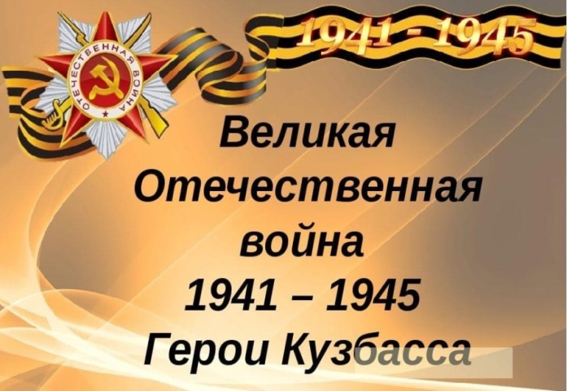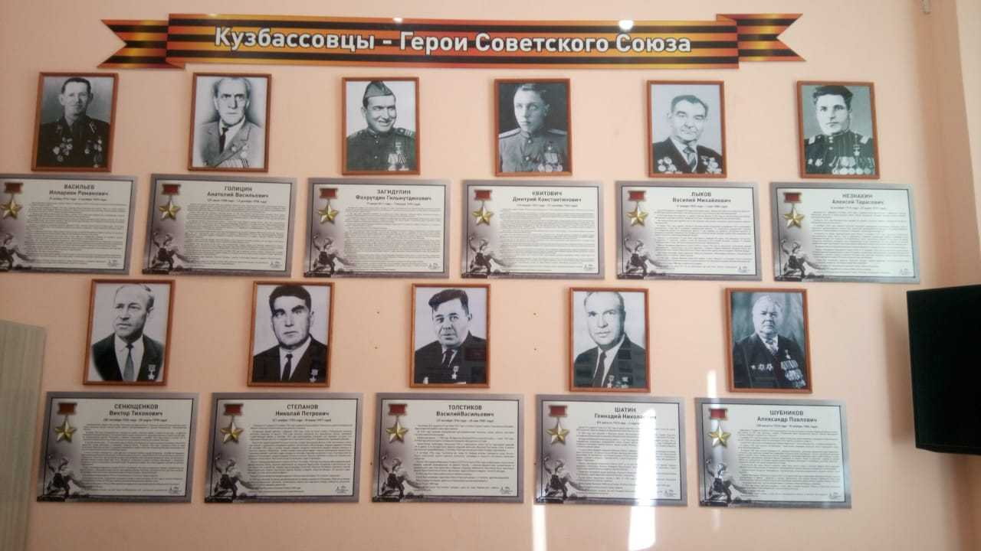

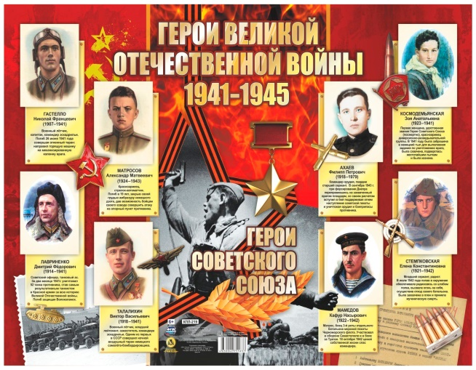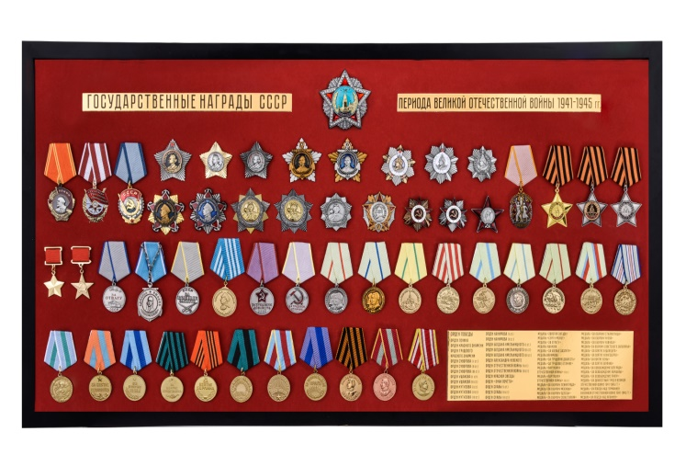

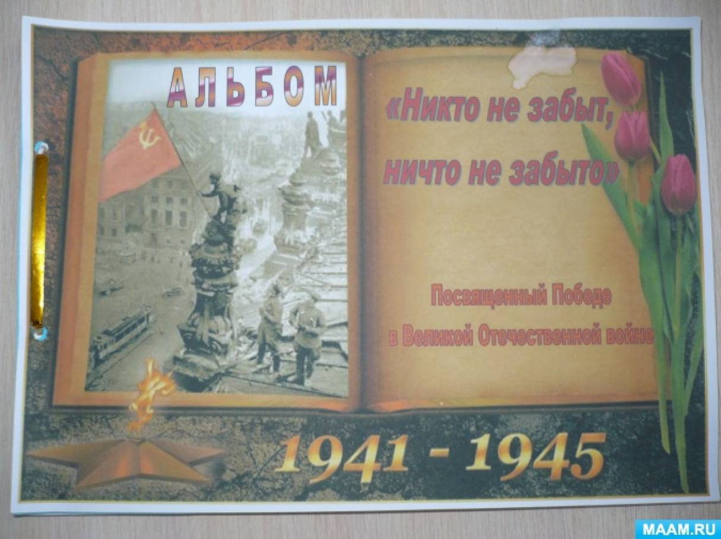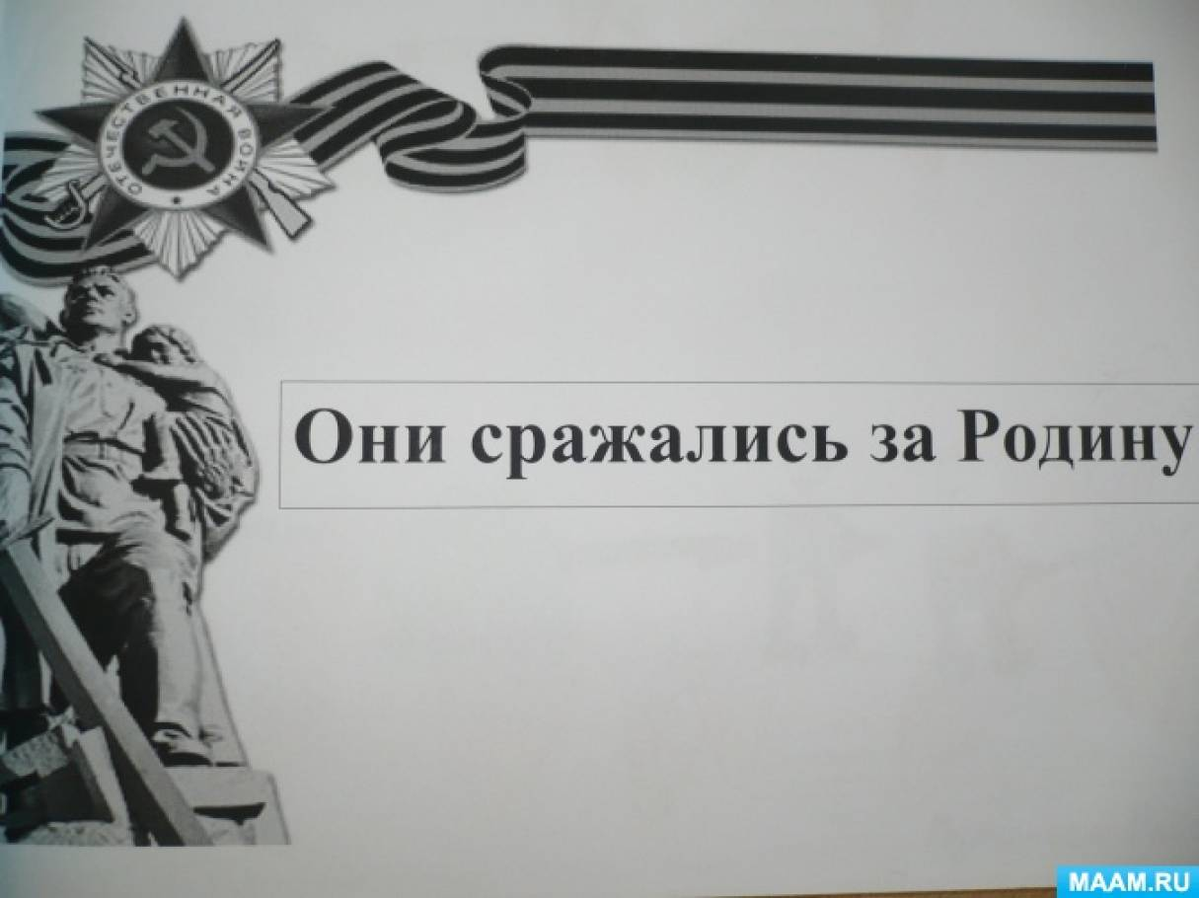 11

**Лепбуки** - составлены в формате А4 альбома D, карточки на липучках, можно использовать в зависимости от задач как отдельно так и сопоставляя с другими. Новизна данного пособия заключается в том, что очень прост в изготовлении, а сам процесс интересен и познавателен.

***Леп бук : «Маршалы Великой Отечественной войны»***

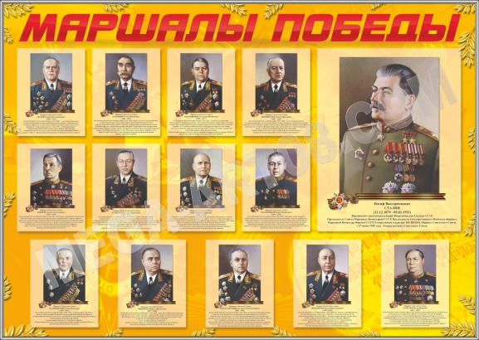**Цель**: познакомить детей с известными полководцами, с их деятельностью и подвигами в годы ВОВ, воспитывать уважение и чувства гордости за народ, победившие врага.

**Леп бук: «Подвиги маленьких героев»**

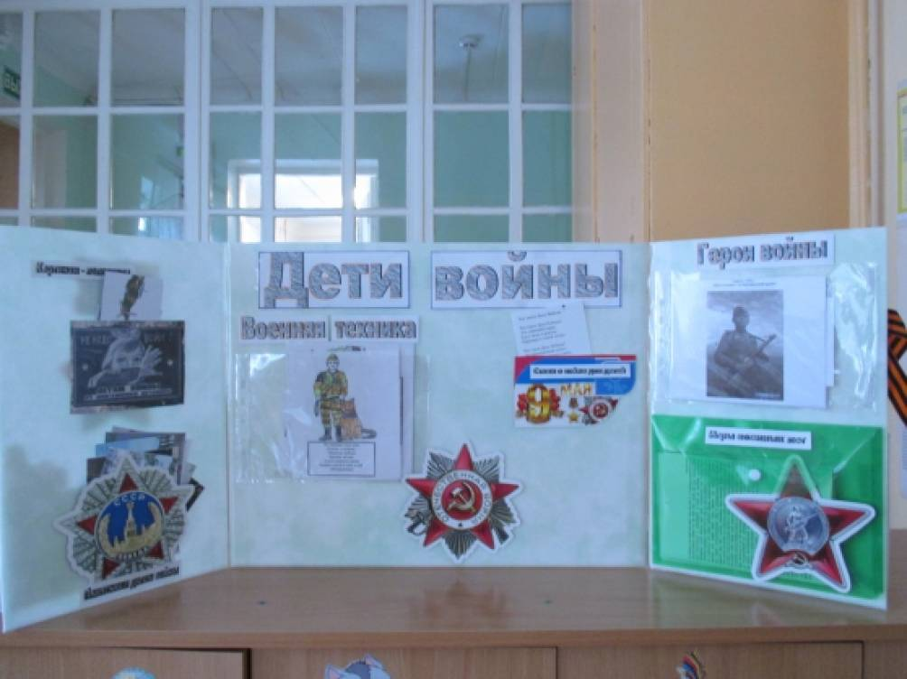**Цель:** познакомить детей с именами, подвигами детей -школьников ВОВ, воспитывать чувство сострадания и гордости к их героическим поступкам.

**Лепбук : «Города -герои»**

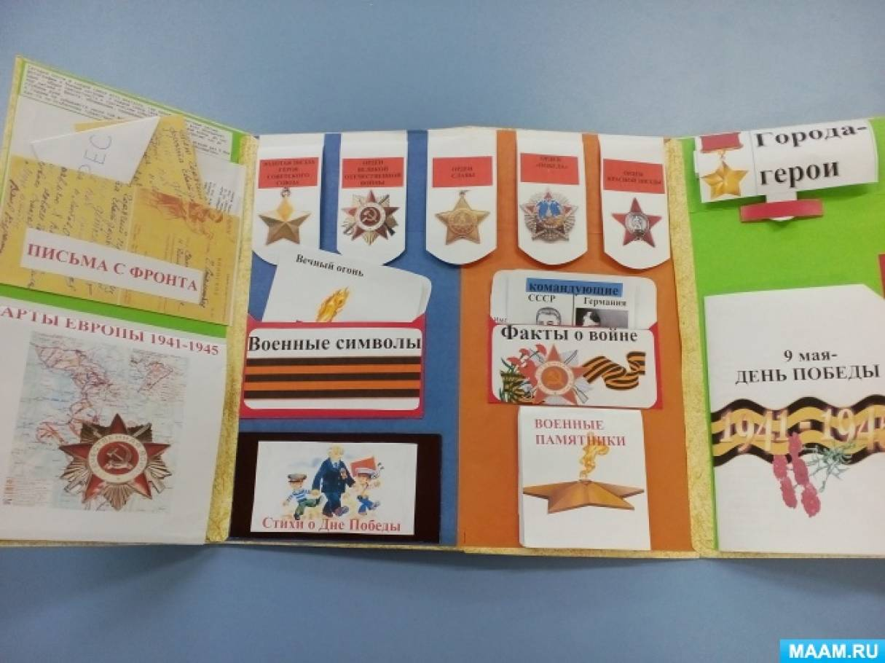

**Цель :** дать представление о «Городе-герое», за что назначалось название городу, познакомить детей с памятниками, мемориалами, установленными в Городах- героях.

**Лепбук : «Ордина медали»**

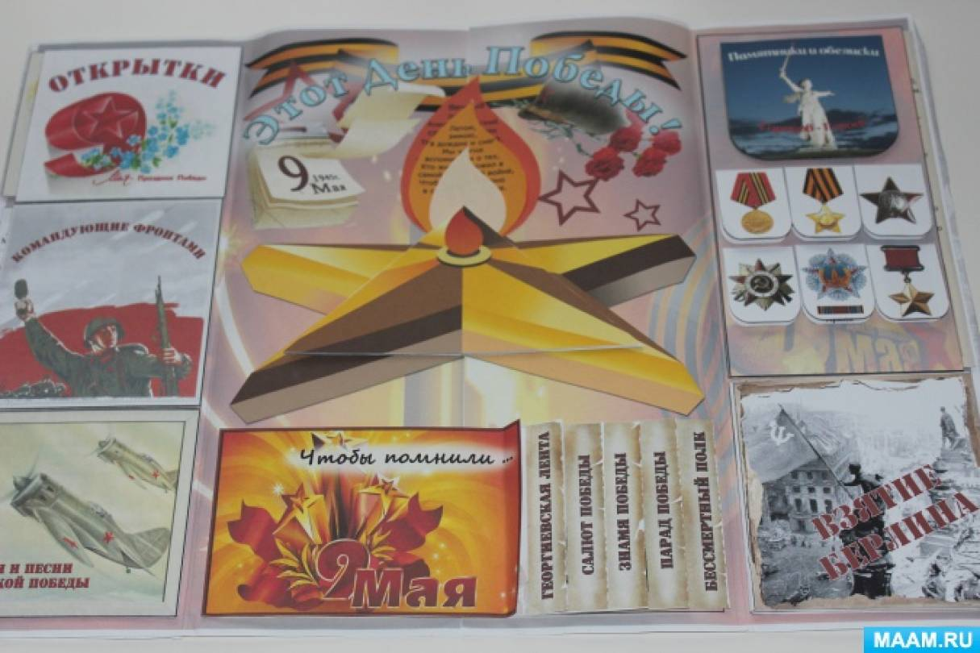**Цель:** познакомить детейс военными наградами, которыми были удостоены герои за подвиги на фронтах ВОВ.

**12**

**Лепбук : «Память бережно храним!»** об участках ВОВ г. Юрги

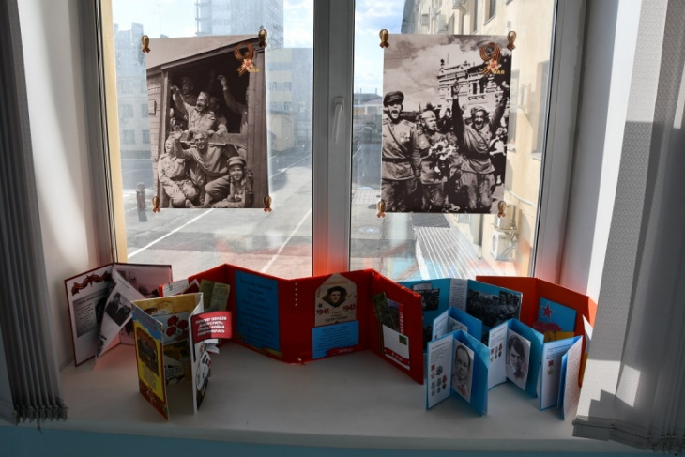**Цель:** познакомить детей с именами героев **–земляков, и их доблестными** подвигами в годы ВОВ, воспитывать уважение и чувства гордости за народ, победившие врага.

**Игровой блок** -игра основной вид деятельности дошкольника. Через игру осуществляется образовательный процесс.

**Цель игровой** деятельности: получение знаний об истории родной страны, развитие речи, мышления базовых физических способностей, воспитание чувства гордости за подвиг народа в ВОВ, [**Дидактическая игра**](https://www.maam.ru/obrazovanie/didakticheskie-igry)"**Теневое лото**. **Военное**. " на **липучках**

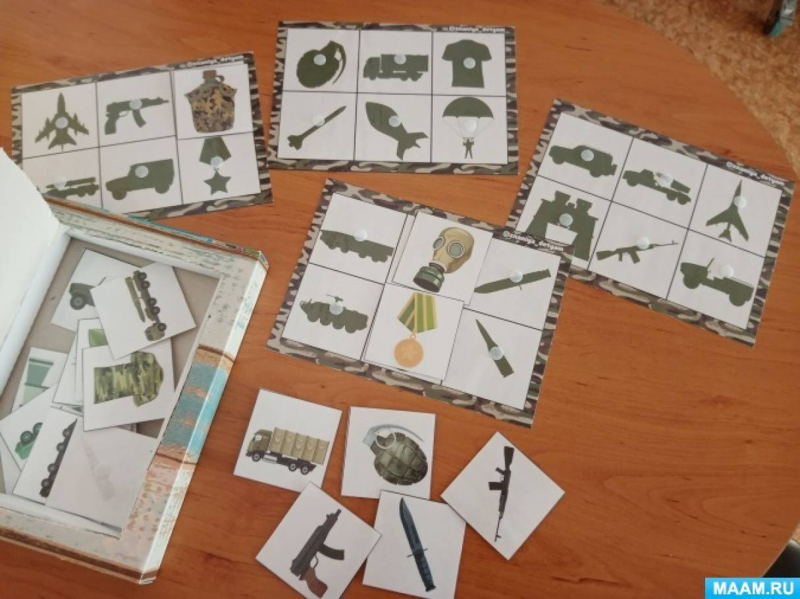

**Цель:** развивает у детей внимательность, наблюдательность, логическое мышление, учит находить предметы по тени и сопоставлять их.

**Игра «Лабиринт»**

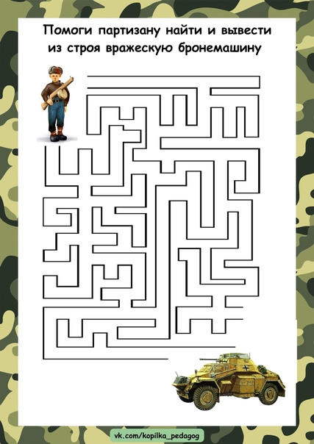**Цель:** развивать логическое мышление, зрительную память

**13**

**Сюжетно ролевые игры**

Цель: формирование у дошкольников представления о военных профессиях

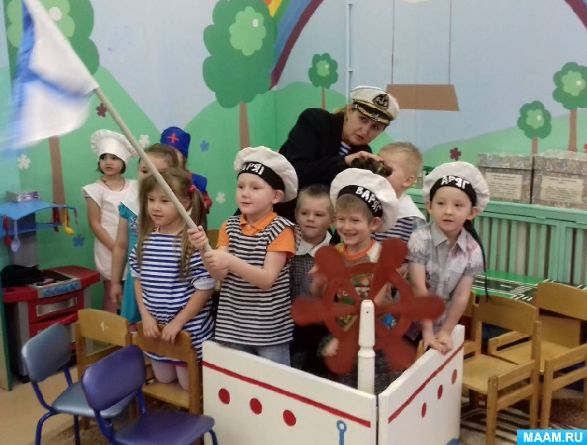 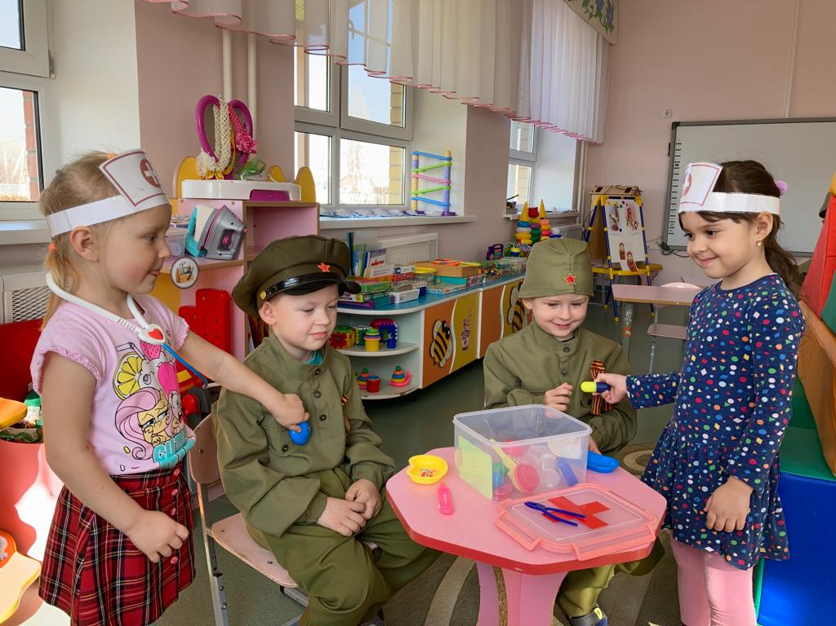

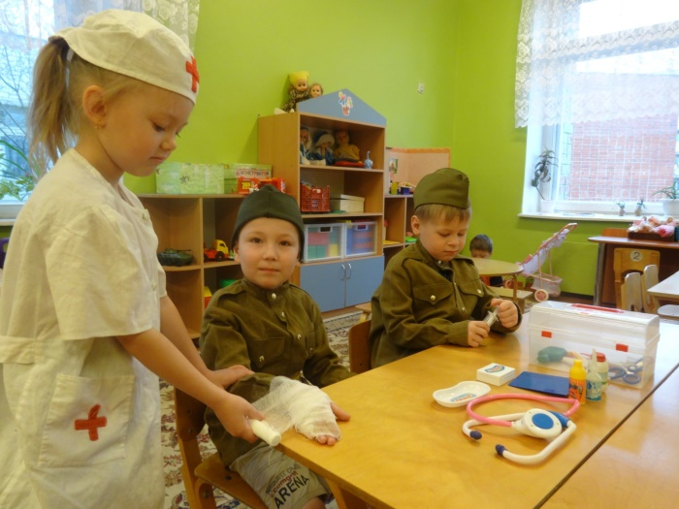 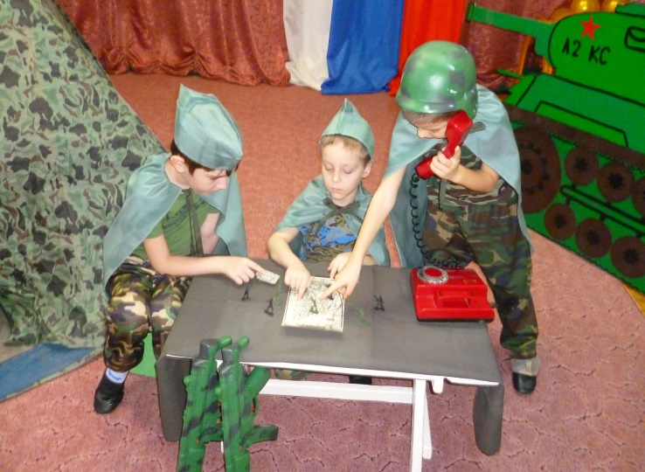

**Раскраски «Великая Отечественная война»**

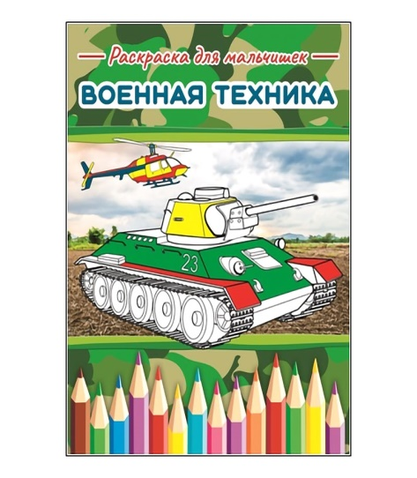 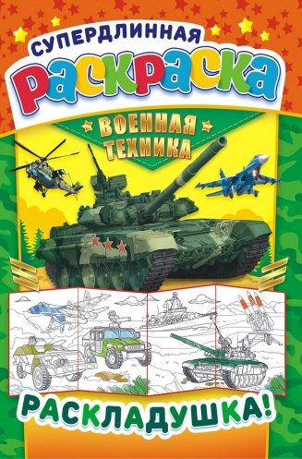 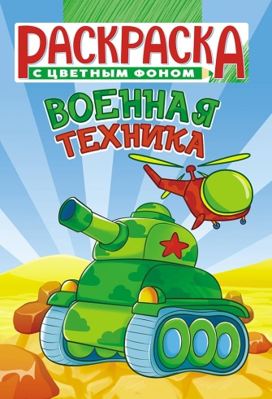 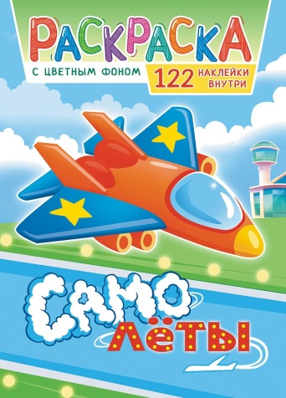

Игры обладают неоценимым методическим потенциалом для реализации целей и задач образовательного процесса. В игровом блоке в дальнейшем можно расширять количество логических и развивающих игр, направленных на практическую т творческую деятельность, на речевое развитие (стихотворения, песни, мнемотаблицы, поговорки и пословицы, викторины о войне)

14

**Информационный блок**

В Информационном блоке планируется добавить краеведческий раздел «Кузбасс в годы Великой Отечественной войны»

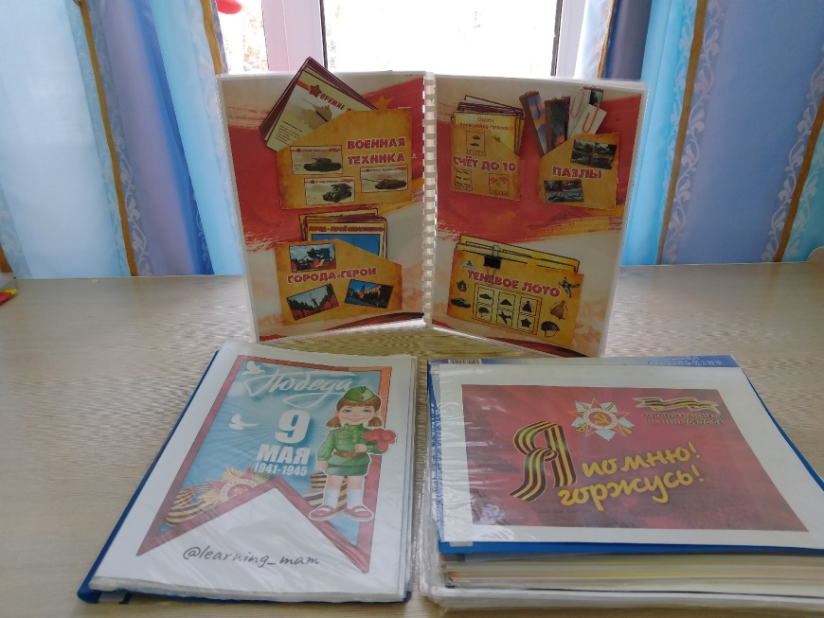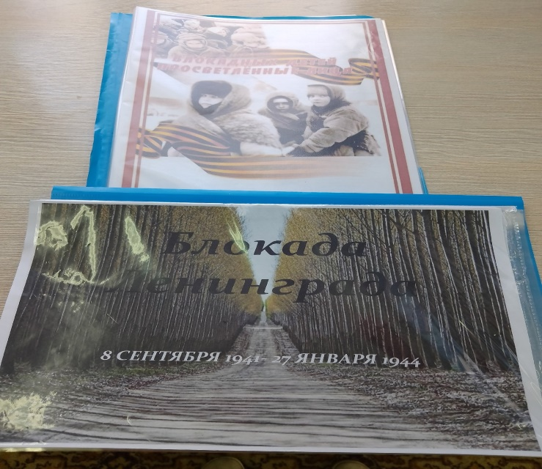

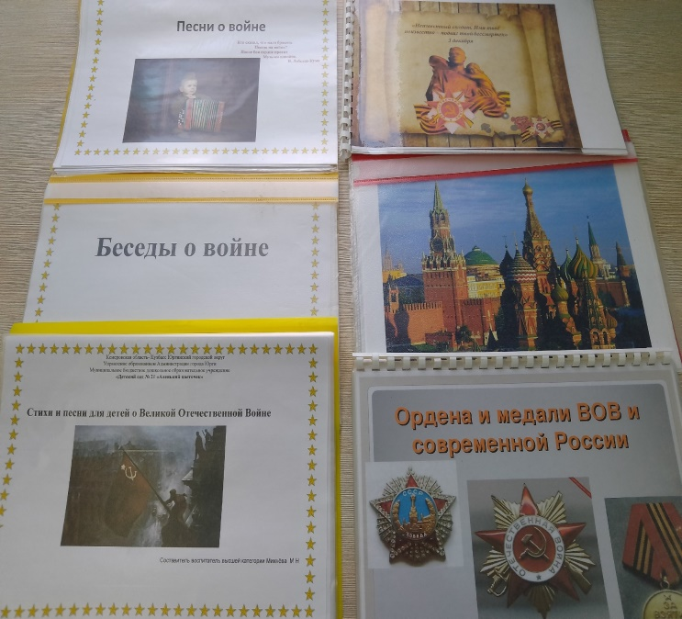 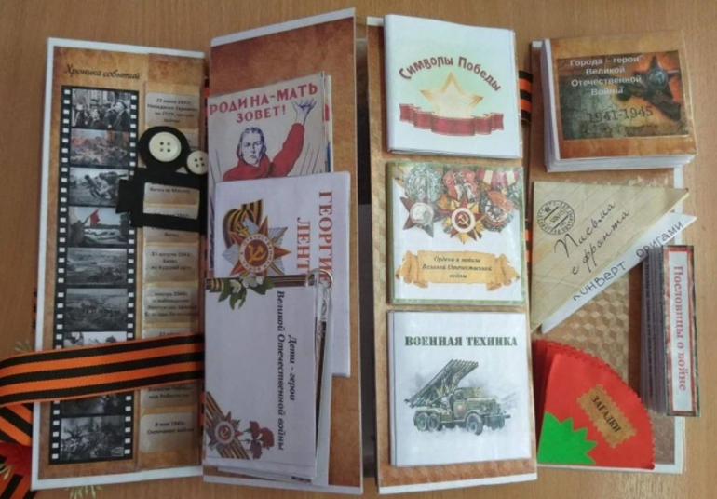

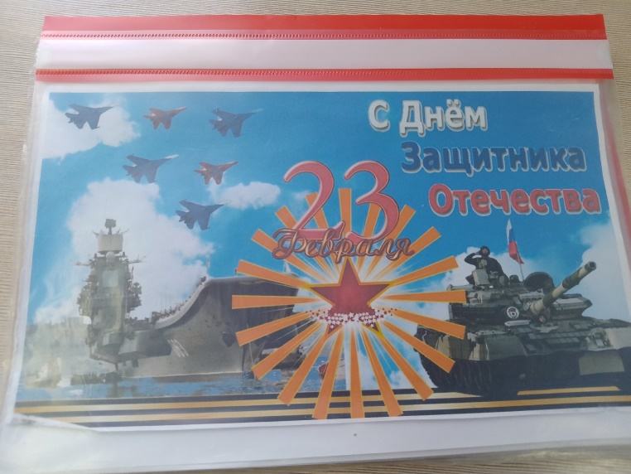 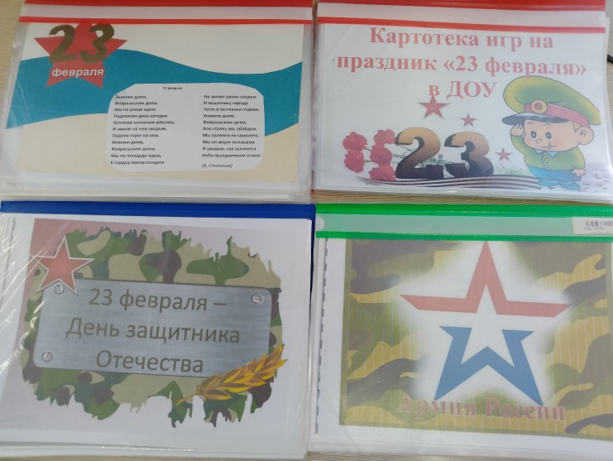

15



**Заключение**

В результате работы с методическими пособиями повысился уровень осведомленности дошкольников и их родителей об истории человечества через знакомство с легендарным прошлым России в период Великой Отечественной войны. Дети научились ориентироваться в истории нашей страны, получили углубленные знания о ее защитниках, о том ,как их родные и близкие принимали участие в ВОВ. У детей сформировались такие понятия, кто такие - ветераны, оборона, захватчики, фашисты, фашистская Германия.

Знакомство с историей ВОВ способствовало формированию у детей чувства гордости за свой народ, его боевые заслуги, уважение к защитникам Отечества , ветеранам Великой Отечественной войны. Дети стали добрее , внимательнее, отзывчивее и более любознательны. У них появилось осознанное желание внести свой вклад в жизнь страны, пусть даже самый малый- детский.

Проводимая работа вызвала живой отклик у родителей и старшего поколения воспитанников. Их заинтересованность способствовала нашему тесному сотрудничеству. Участие в изготовлении пособия педагогами и родителями благотворно сказалось на улучшении детско-родительских отношений.

**16**

**Список литературы:**

1. К.Ю. Белая Художественно-эстетическое воспитание дошкольника. М .:Школьная пресса, 2007.

2. Е. П. Арнаутова «Методические рекомендации педагогам дошкольных образовательных учреждений, посвященные 65-летию Победы в Великой Отечественной войне», 2010 г.

3. Л. Ф. Шкафенко «Жить – родине служить». Эксперимент и инновации в школе, №2/2015

4. Л.А. Кондрыкинская . С чего начинается Родина? Опыт работы по патриотическому воспитанию в ДОУ .М.:Сфера 2005.

5. З.А Ершова «Некто не забыт , ничто не забыто»

6. Н.Ф. андреева Планирование работы патриотическому воспитанию в ДОУ. М.:ТЦ Сфера ,2021-202005.№1

7. Н. Короткова. Воспитание маленького гражданина: практическое пособие по патриотическому воспитанию в Доу –М.:Аркти, 2005

8. Е.А. Алябьева Нравственно- эстетические беседы и игры дошкольниками. М.:ТЦ Сфера , 2004.

9. Л.А. Кондрыкинская Дошкольникам о защитниках отечества : методическое пособие по патриотическому воспитанию .М.:ТЦ Сфера ,2006

10. В. Стапонова. Стихи к дню Победы // Дошкольное воспитание.-2000. №5

17